Республиканское государственное казенное учреждение
«Учебно – методический центр экологической безопасности
и защиты населения»
Методические рекомендации
Снег на голову!

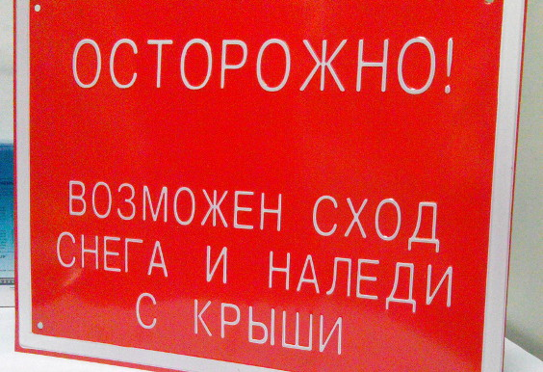
Йошкар-Ола

Снег на голову или опасность с крыши
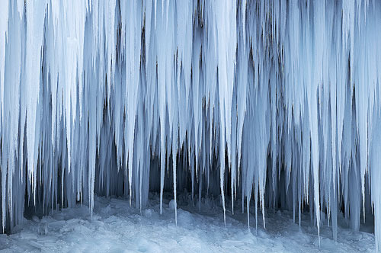
Зима – это одновременно красивое и опасное время года, поэтому нужно смотреть не только под ноги, где подстерегает гололед, но и вверх, где затаились сосульки. Ведь свисающие с крыш домов, балконов, деревьев и труб «ледяные красавицы» могут вмиг превратиться в «ледяных убийц».

«Свалившаяся на голову сосулька опаснее камня, упавшего с такой же высоты. По сути дела, это - меч. Острый, твердый предмет, как клинок. Учитывая, что сосулька имеет острые края, это ведет к открытому характеру травм, повреждению кожных покровов, а также костей и основания черепа», - утверждают медики.
Из-за узких тротуаров проблема сосулек очень актуальна, ведь каждый раз, проходя близко возле зданий, с крыш которых свисают ледяные шипы, мы подвергаемся смертельной опасности. Оградить себя и особенно своих детей от зимних «снайперов» очень сложно – ведь альтернативу передвижения по проезжей части никак нельзя назвать менее опасной. Единственный выход – это устранение сосулек.
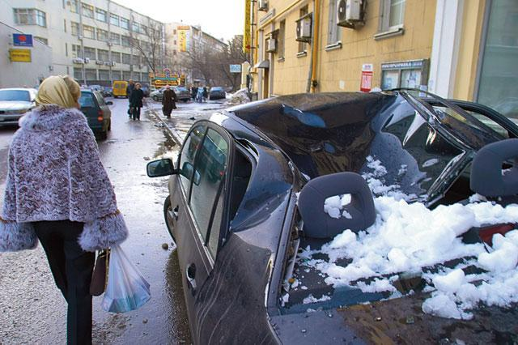
Ежегодно в России фиксируются случаи падения на людей сосулек с летальным исходом или увечьями. Подобные случаи, к сожалению, происходят там, где собственники зданий, сооружений не следят за состоянием крыш, не производят своевременную очистку карнизов от намерзшего льда, снега.
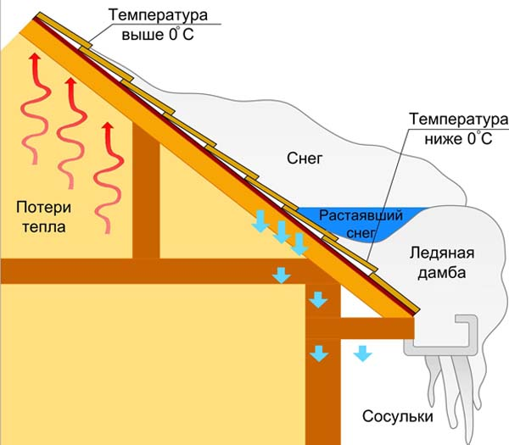
Чаще всего сосульки образуются над водостоками, именно эти места фасадов домов бывают особенно опасны. Кроме того, обращайте внимание на обледенение тротуаров. Обычно более толстый слой наледи образуется под сосульками. Даже в том случае, когда ограждение отсутствует, стоит соблюдать осторожность и по возможности не подходить близко к стенам зданий.

Меры безопасности при падении сосулек с крыш:
- прежде чем пройти под карнизом здания с сосульками, внимательно посмотрите на состояние обледенения;
- при движении вдоль зданий идите на безопасном расстоянии от стен (не ближе 3-4 метров);
- не стойте под карнизами зданий, на которых образовались сосульки;
- по возможности освободите карниз здания от образовавшегося обледенения;
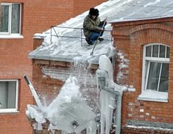
- при необходимости прохождения под обледеневшим карнизом здания, старайтесь как можно быстрее преодолеть этот участок.
Защита карниза здания от образования сосулек:
- утепление чердачного помещения здания;
- угол наклона крыш при строительстве должен быть не менее 40°–60°;
- постоянное очищение карниза здания от образовавшейся наледи.
Падение «остроносой» ледышки на человека чревато,
в лучшем случае, увечьями различной степени тяжести.
Все зависит от высоты полета и размера сосульки. Известны случаи, когда опасное «украшение» убивало прохожих. Ежегодно падающие сосульки уносят жизни десятков россиян. Были случаи, что сосульки попадали в детскую коляску, оставленную под убийственной «гирляндой». Понятно, что лишь чудо спасало детей от гибели. Нам только кажется, что сосульки намертво «прирастают» к крышам. На самом деле они готовы упасть в любой момент. Легкая оттепель, ветер и ледышки норовят упасть на головы пешеходов.
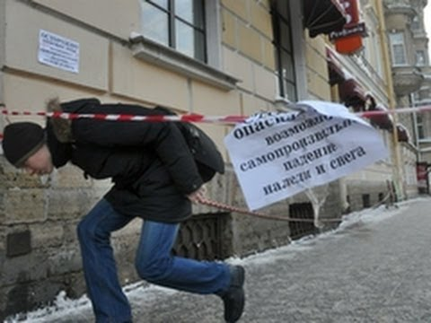
Чтобы избежать несчастных случаев в результате падения сосулек, необходимо быть внимательными, стараться не передвигаться близко к стенам зданий, под балконами. Стоит обходить стороной места возможного падения сосулек или снежных пластов с крыши. Если опасное место огорожено, не пытайтесь сократить путь, пройдя под предупреждающими лентами.

Ремарка для родителей
Сосульки – эти «украшения» карнизов наших жилых домов и других строений – таят в себе потенциальную чрезвычайную ситуацию. Многие дома имеют покатую крышу, карниз которой выступает над протоптанной дорожкой тротуара. В этом случае постоянно угрожают не только острые пики сосулек, но и настоящие снежные лавины, которые в любой момент могут обрушиться на головы пешеходов, не подозревающих о нависшей опасности.
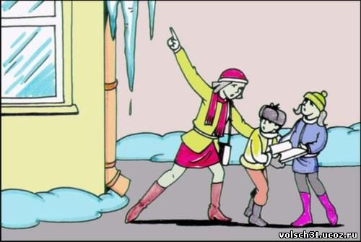
Родителям, педагогам необходимо разъяснить детям опасность игр во время оттепели под карнизами крыш домов, исключить их пребывание во внеурочное время в этих местах. Во время прогулок на свежем воздухе с маленькими детьми, находящимися в санках, детских колясках, не оставлять их без присмотра и не находится с ними в местах возможного падения с крыш глыб льда, снега, крупных сосулек.
Игра под опасной зимней крышей может закончиться печально. Если вы находитесь под карнизом крыши и услышали шум, треск вверху, не пытайтесь бежать, а плотно прижмитесь к стене. Ежедневно предупреждайте детей об опасности: «береженого – Бог бережет!»

Если Вы заметили, что на какой-то крыше угрожающе висит сосулька или снежная глыба, незамедлительно позвоните и сообщите о данном факте в организацию, осуществляющую эксплуатацию этого здания!
Как избежать травм?
- Передвигаться нужно по внешней стороне тротуаров, чтобы не попасть под удар упавших сосулек;
- Услышав предупреждающий крик, надо быстро отбежать от дома или прижаться вплотную к стене, голову защитить сумкой или руками;
- Если несчастный случай все же произошел, пострадавшему необходимо оказать первую доврачебную помощь.
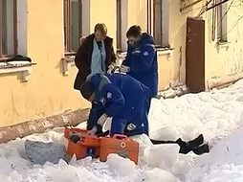
Как действовать при получении травмы
Обратитесь в травматологический пункт или пункт неотложной медицинской помощи. Оформите бюллетень или справку о травме, которые могут быть использованы Вами при обращении в суд по месту жительства или по месту получения травмы с исковым заявлением о возмещении ущерба.

Чтобы не оказаться в подобной ситуации, следует:
- не приближаться к крышам зданий, с которых возможен сход снега, и не позволять находиться в таких местах детям и подросткам;
- при наличии ограждения, предупреждающих аншлагов (табличек) опасного места, не пытайтесь проходить за ограждение, обойдите опасное место по другому пути;
- при обнаружении скоплений снега, образовавшихся сосулек на крыше здания обратитесь с заявлением в обслуживающую организацию или орган местного самоуправления о необходимости уборки снега и льда (сосулек) с крыши;
- после падения снега, льда (сосулек) с края крыши, снег и лёд могут сходить и с остальных частей крыши. Поэтому, если на тротуаре видны следы ранее упавшего снега или ледяные осколки, то это указывает на опасность данного места.
Общие требования безопасности при падении снега, сосулек и наледи с крыши школы и домов
- Не приближаться к крышам зданий, с которых возможен сход снега и не позволять находиться в таких местах детям.
- При больших снегопадах и оттепели, выходя из зданий, не задерживаться на крыльце, а быстро отходить на безопасное расстояние от здания (5 метров).
- Входя в здание, обязательно поднять голову вверх, и убедиться в отсутствии свисающих глыб снега, наледи и сосулек.
- При перемещении на улице, не ходить вдоль стен здания, а перемещаться по пешеходным дорожкам, подходя к зданию на безопасное расстояние, обязательно поднимать голову вверх, и только убедившись в отсутствии наледи, сосулек и свисающих глыб, проходить в этом месте.
- Если участок пешеходной дороги огорожен, и идет сбрасывание снега с крыш, обязательно обойти это место на безопасном расстоянии. Выполнять требования указателей или словесных объяснений работников коммунальных служб.
- После падения снега, льда с края крыши снег и лед могут сходить и с середины крыши, поэтому если на тротуаре видны следы ранее упавшего снега или ледяные холмики от воды, капавшей с сосулек, то это указывает на опасность данного места.
- Если произошел несчастный случай, необходимо оттащить пострадавшего на безопасное расстояние, оказать ему помощь, в случае необходимости срочно доставить пострадавшего в лечебное учреждение и обязательно сообщить о случившемся в учебное заведение
Берегите свою жизнь! Беспечность может обернуться смертью, поэтому нужно обойти стороной опасное место – перейти на другую сторону улицы или обойти здание со стороны двора, где не висит грозная опасность в виде сосулек и снега.
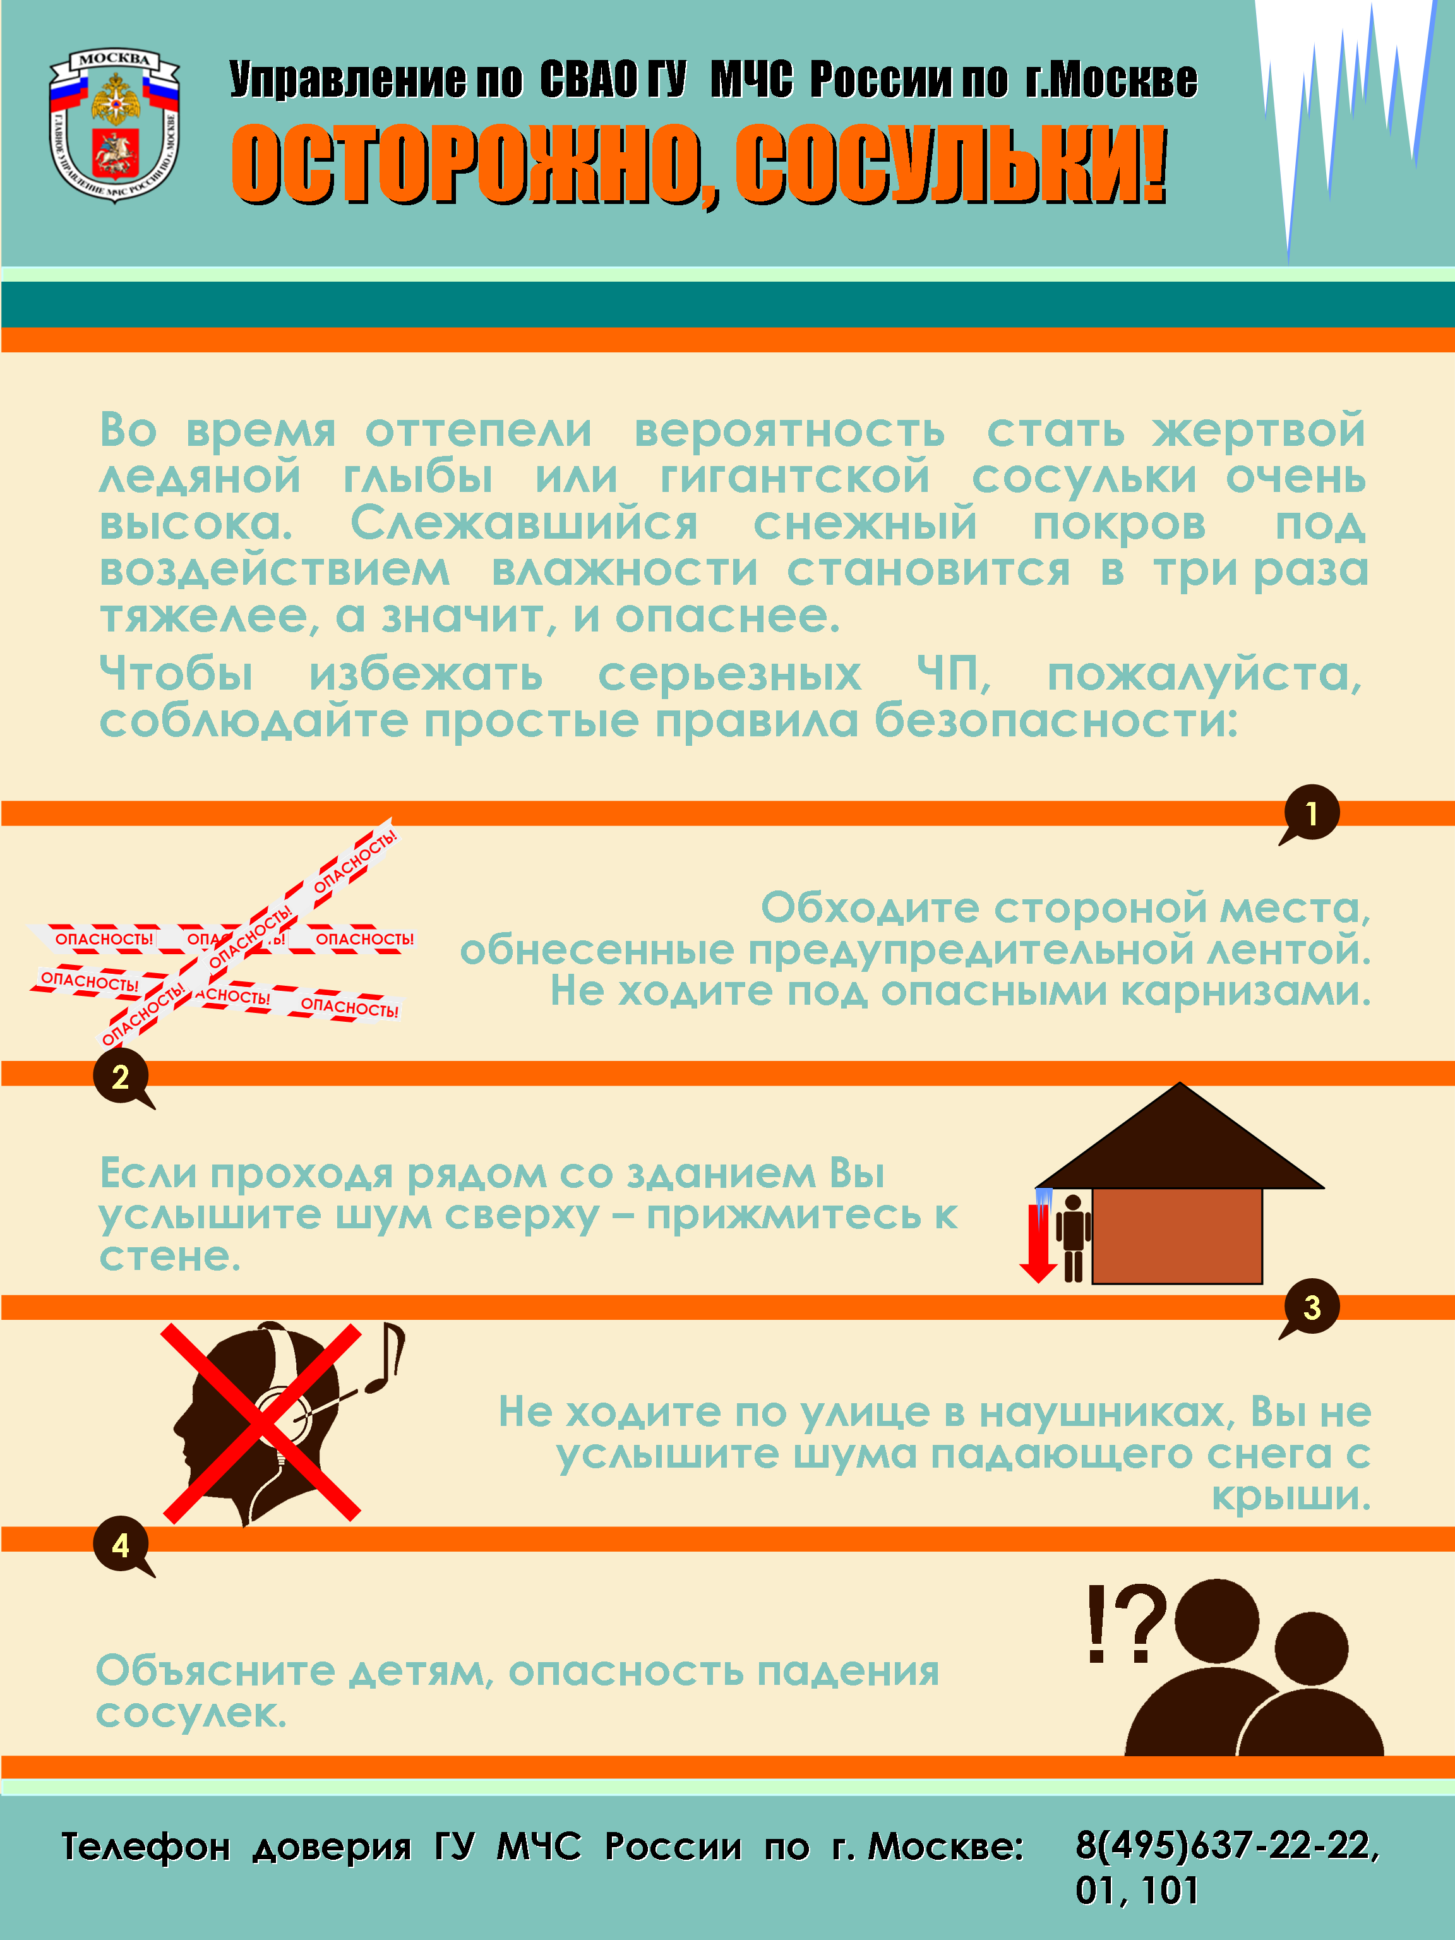
№ п/п | Наименование учреждения | телефон
1 | Единая дежурно-диспетчерская служба | 112
2 | Полиция | 02
3 | Станция скорой медицинской помощи | 03
4 | Аварийная газовая служба | 04

Рекомендация разработана преподавателем 1 категории
РГКУ «УМЦ экологической безопасности
и защиты населения»
Головиной С.В.
тел. 38-13-46

